Bài 1 + 2:
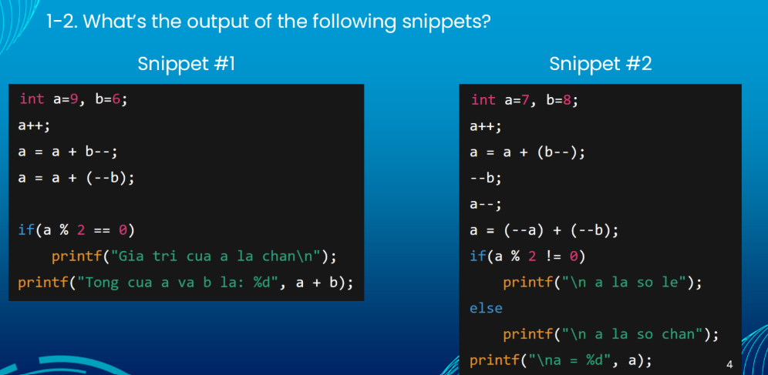

#1
- a = 9, b = 6
- a++ → a = 10
- a = a + b-- → b = 6, sau đó b giảm còn 5 → a = 10 + 6 = 16
- a = a + (--b) → b giảm còn 4, rồi cộng → a = 16 + 4 = 20
- a % 2 = = 0 → đúng (20 là số chẵn)
Output:
- Gia tri cua a la chan
- Tong cua a va b la: 24
#2
- a = 7, b = 8
- a++ → a = 8
- a = a + (b--) → b = 8, sau đó b = 7 → a = 8 + 8 = 16
- --b → b = 6
- a-- → a = 15
- a = (--a) + (--b) → a = 14, b = 5 → a = 14 + 5 = 19
- a % 2 != 0 → đúng (19 là số lẻ)
Output:
- a la so le
- a = 19
Bài 3:
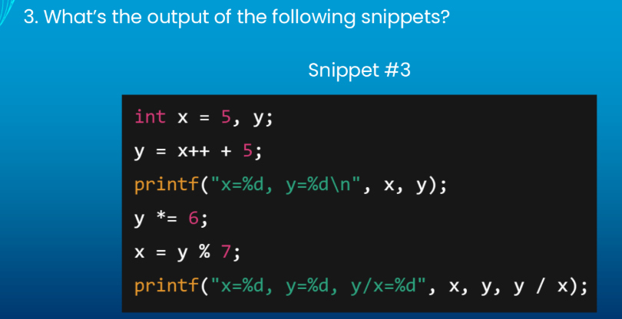
- x = 5, y
- y = x++ + 5 → x = 5, sau đó x = 6 → y = 10
- In ra: x=6, y=10
- y *= 6 → y = 60
- x = y % 7 → x = 60 % 7 = 4
- y / x = 60 / 4 = 15
Output:
x=6, y=10
x=4, y=60, y/x=15

